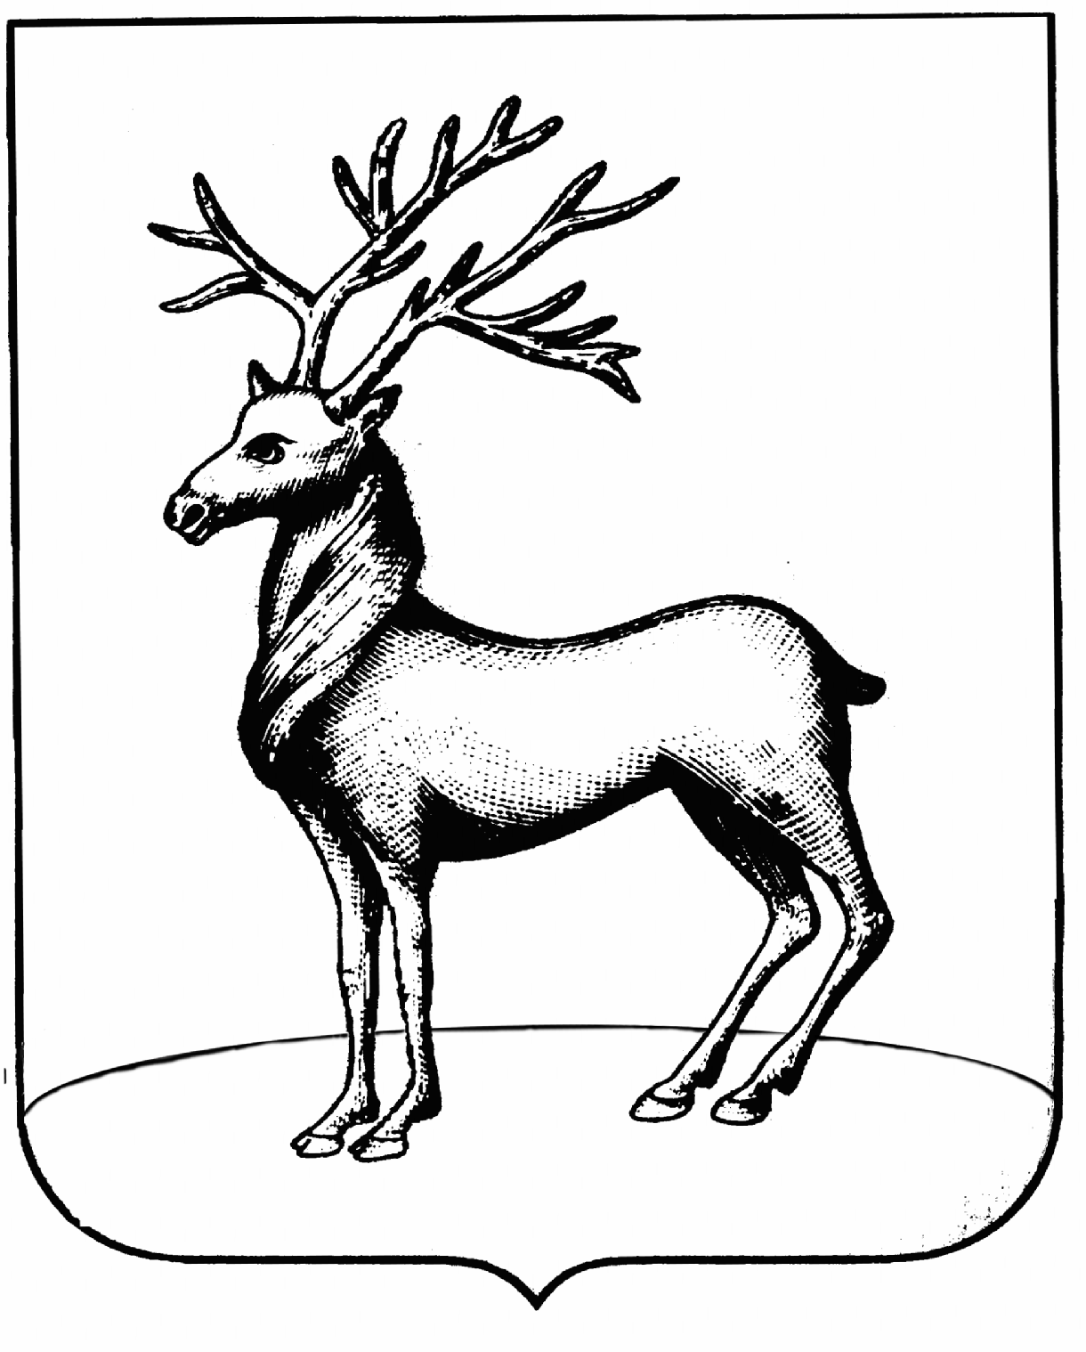

ДУМА РОСТОВСКОГО МУНИЦИПАЛЬНОГО РАЙОНА

ЯРОСЛАВСКОЙ ОБЛАСТИ

ПРОЕКТ
Р Е Ш Е Н И Е

от №
г.Ростов

О законодательной инициативе в Ярославскую областную Думу

На основании ч. 1 ст. 8 Федерального закона от 24.07.2002 № 101-ФЗ «Об обороте земель сельскохозяйственного назначения», руководствуясь Уставом Ярославской области, Уставом Ростовского муниципального района, Дума Ростовского муниципального РЕШИЛА:

- Внести проект закона Ярославской области «О внесении изменений в статью 6 Закона Ярославской области «Об особенностях оборота земель сельскохозяйственного назначения на территории Ярославской области» в качестве законодательной Думы Ростовского муниципального района в Ярославскую областную Думу.
- Назначить председателя Думы Ростовского муниципального района Гончарова В.М. и депутата Ярославской областной Думы Мирзоева Т.М. официальными представителями от Думы Ростовского муниципального района по внесению проекта закона Ярославской области «О внесении изменений в статью 6 Закона Ярославской области «Об особенностях оборота земель сельскохозяйственного назначения на территории Ярославской области» в качестве законодательной инициативы Думы Ростовского муниципального района в Ярославскую областную Думу.
- Настоящее решение вступает в силу после его подписания.

Глава муниципального района В.М. Гончаров

Проект вносит

Дума Ростовского муниципального района

Ярославской области



З А К О Н
Ярославской области

О внесении изменений в статью 6 Закона Ярославской области
«Об особенностях оборота земель сельскохозяйственного назначения
на территории Ярославской области»

Принят Ярославской областной Думой
«____»_____________ 2013 года

Статья 1
Внести в часть 1 статьи 6 Закона Ярославской области от 23.10.2003 № 55-з «Об особенностях оборота земель сельскохозяйственного назначения на территории Ярославской области» («Губернские вести», № 70, 02.11.2003; № 41, 15.07.2004; № 30, 11.05.2006; № 98, 08.12.2007; № 61, 13.07.2009; «Документ-Регион», № 22, 06.11.2009; № 26, 08.04.2011) следующие изменения:
- часть 1 статьи 6 после слов «по цене, за которую он продается,» дополнить словами «а в случае если Ярославская область откажется от покупки, - муниципальный район Ярославской области, в границах которого находится земельный участок,»;
- часть 1 статьи 6 дополнить вторым абзацем следующего содержания: «Преимущественное право на покупку земельного участка муниципальные образования получают в случаях, когда согласно утвержденным документам территориального планирования на этом земельном участке или его части предусмотрено размещение объектов, предназначенных для решения вопросов местного значения, установленных действующим законодательством, а также объектов, предназначенных для осуществления отдельных государственных полномочий, переданных органам местного самоуправления, в случаях, установленных федеральными законами и законами субъектов Российской Федерации, и для осуществления отдельных полномочий органов местного самоуправления, переданных им в порядке, предусмотренном частью 4 статьи 15 Федерального закона от 06.10.2003 № 131-ФЗ «Об общих принципах организации местного самоуправления в Российской Федерации».»
- часть 1 статьи 6 дополнить третьим абзацем следующего содержания: «Органы местного самоуправления составляют реестры земельных участков из земель сельскохозяйственного назначения, находящихся в частной собственности и необходимых для размещения вышеперечисленных объектов.».
- абзац первый части 2 статьи 6 изложить в новой редакции: «2. Продавец земельного участка из земель сельскохозяйственного назначения обязан известить в письменной форме Правительство Ярославской области и муниципальный район Ярославской области, на территории которого находится продаваемый участок, о намерении продать земельный участок с указанием цены размера, местоположения земельного участка и срока, до истечения которого должен быть осуществлен взаимный расчет. Срок для осуществления взаимных расчетов по таким сделкам не может быть более чем девяносто дней.»
- часть 3 статьи 6 изложить в новой редакции: «3. Для реализации Ярославской областью, муниципальным районом преимущественного права покупки порядок рассмотрения извещения и необходимых документов, принятия решения и уведомления продавца устанавливается соответственно постановлением Правительства Ярославской области, нормативно-правовыми актами органов местного самоуправления.»
- абзац первый части 4 статьи 6 изложить в новой редакции: «4. В случае, если Ярославская область или муниципальный район Ярославской области откажется от покупки либо не уведомит продавца о намерении приобрести продаваемый земельный участок в срок, установленный Федеральным законом «Об обороте земель сельскохозяйственного назначения», продавец вправе в течение года продать земельный участок третьему лицу по цене не ниже указанной в извещении цены.»

Статья 2
1. Настоящий Закон вступает в силу со дня его официального опубликования.

Губернатор

Ярославской области С.Н. Ястребов

«_____»_____________2013 г.

№_______

